Floorball Danmark – Udviklingsaftale
Der indgås aftale på følgende spillere mellem nedenstående foreninger (også beskrevet som primære og sekundære foreninger i tabeldelen):
Fornavn | Efternavn | Fødselsdato | Primære Forening | Sekundære Forening
Aftalen er indgået for sæsonen (_____/_____)-________
Mellem den primære forening: _____________________________________________________________
(dato, forening og tydelig underskrift)
Og den sekundære forening: _______________________________________________________________
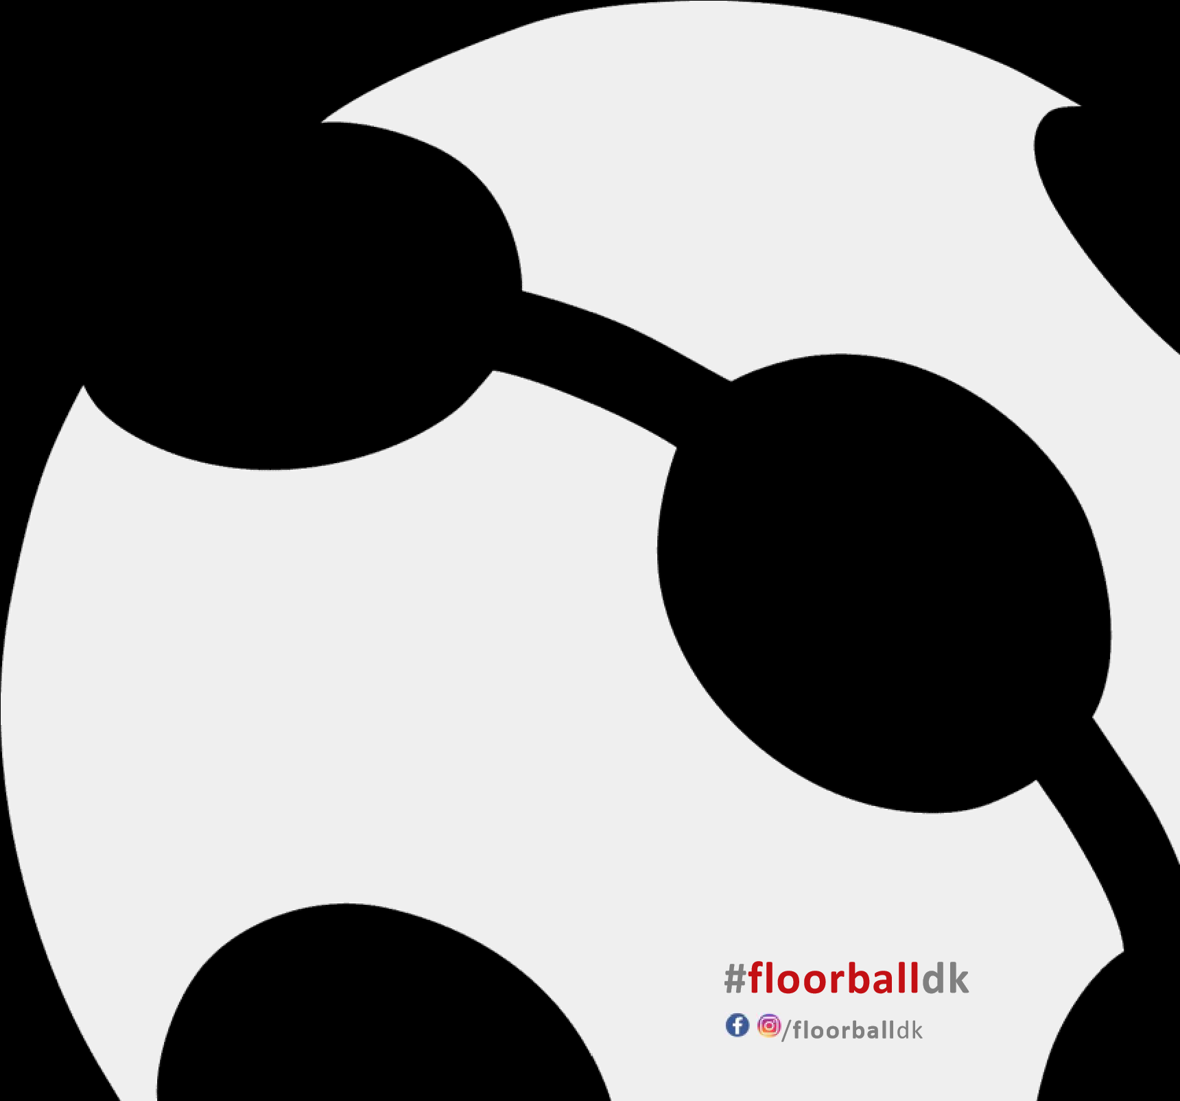
(dato, forening og tydelig underskrift)
Udviklingsaftalen er omfattet af følgende kraft jf. TR § 3.13
Der kan højest laves aftaler for 6 spillere
En udviklingsspiller er maksimalt fyldt 21 år d. 1. januar i det kalenderår, hvori turneringen starter
Der kan kun laves aftaler mellem to foreninger, der ikke spiller på samme niveau
Det er tilladt for en forening af indgå aftaler med flere foreninger, dog ikke på de samme spillere
En spiller kan spille for to foreninger, dog skal de normale regler for op- og nedykning mellem hold altid overholdes, hvorimod der ikke gælder karantæneregler som ved foreningsskifter
I udviklingsaftalen skal stå, hvem der er spilleren primære og sekundære forening og der skal angives navn, efternavn og fødselsdato
Spillere, som er omfattet af udviklingsaftaler indgået efter den 15. januar, og som har været benyttet af en forening i turnerings- pokalkampe under FD, FD sanktionerede stævner eller i stævner, som er sanktioneret af et IFF-medlemsland, kan ikke efterfølgende deltage i nogen former for Slutspil, Mellemspil, Kvalspil, Mesterskaber eller Op- og nedrykningsspil for anden forening i samme sæson. Der opkræves gebyr af foreningen jf. FD’s bøderegulativ- og gebyrliste pr. spiller med en udviklingsaftale.
Udviklingsaftalen skal være Floorball Danmarks sekretariat i hænde senest d. 1. september for at være gyldig.
Der er mulighed for at ændre i aftalerne midt i sæsonen, men dette alene på antallet af spillere og navne og kun ved fremsendelse af ny underskrevet aftale senest d. 31. december.

